WeLink学生使用手册

- 登录https://www.huaweicloud.com/product/welink-download.html，根据需要选择对应版本进行软件的下载安装
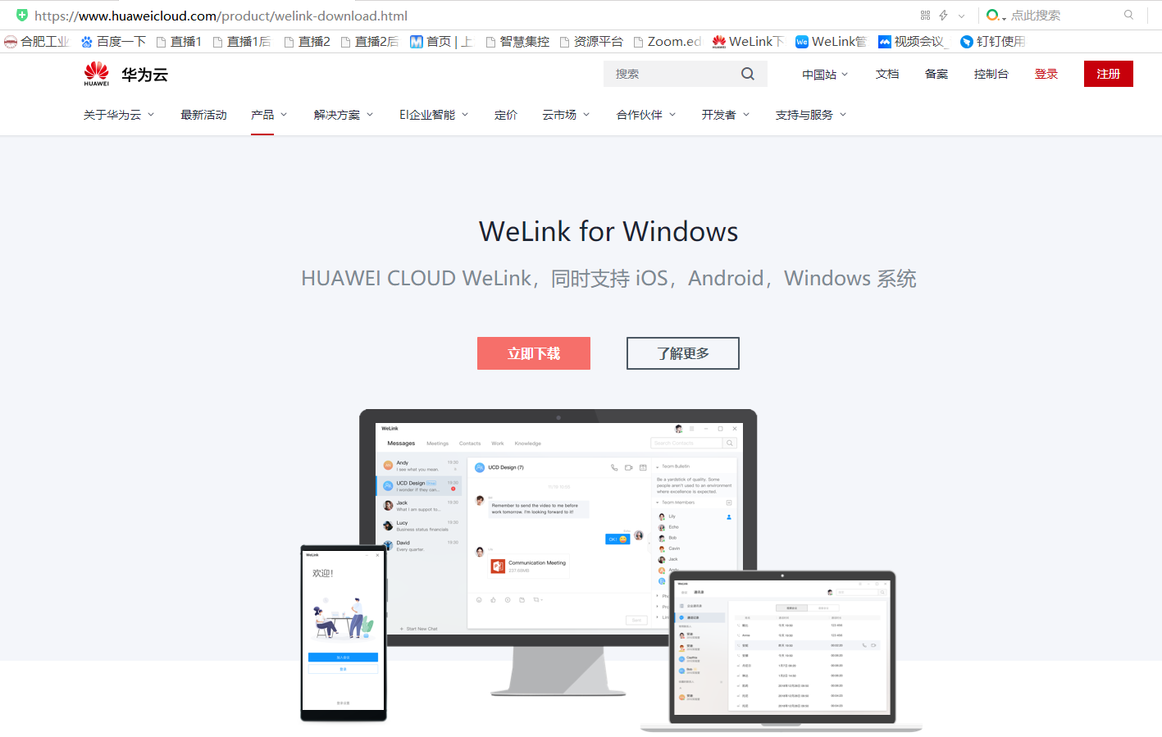

- 登录客户端，检查声音、图像是否正常（同教师篇）
- 等待面试官会议邀请或输入面试官提供的会议ID直接加入会议进行复试
